**Indy Car Automotive**

**Abelardo Alves, Kenny Almeida, Pedro H. Lopes, Erick N. Panse**

Faculdade Impacta de Tecnologia

São Paulo – SP – Brasil

abelardo.junior@aluno.faculdadeimpacta.com.br  
erick.panse@aluno.faculdadeimpacta.com.br  
pedro.lopes@aluno.faculdadeimpacta.com.br  
kenny.martins@aluno.faculdadeimpacta.com.br

**Abstract.** The company Indy Car Automotive, sees as its greatest difficulty, the registration of new customers and cash flow control, because the annotations are being made in a clipboard, and as a solution for this problem it will be implemented a system that will include customer registration, process of provided services and cash flow control.

**Resumo.** A empresa Indy Car Automotive, vê como sua maior dificuldade, o cadastro de novos clientes e controle de fluxo de caixa, pois as anotações estão ocorrendo através de uma prancheta, e para solução deste problema será implementado um sistema que incluirá cadastro de clientes, andamento de serviços prestados e controle do fluxo de caixa.

**1. Introdução**

Fundada no ano de 1996 pelos irmãos Edson e Demétrio, a funilaria Indy Car Automotive iniciou suas atividades a fim de oferecer reparos automotivos. A funilaria oferece aos seus clientes manutenções de curto prazo e serviços de qualidade.

A criação de um software permitirá elevar a qualidade do atendimento ao cliente, visto que o objetivo desta aplicação é aprimorar os pontos de maior dificuldade do negócio, como a falta de organização no cadastro de clientes, cadastro de ordens de serviço, controle de lucros.

**1.1 Apresentação do problema**

Os irmãos Edson e Demétrio atuam como proprietários e fundadores de uma funilaria. Atualmente é nítido a falta de um sistema, visto que o gerenciamento é feito de forma manual e imprecisa.

Dessa forma, o projeto tem por objetivo melhorar a organização da funilaria através da implementação de um website para divulgação e um sistema capaz de cadastrar clientes, cadastrar as ordens de serviço, mostrar o status do serviço ao cliente e gerenciar os lucros.

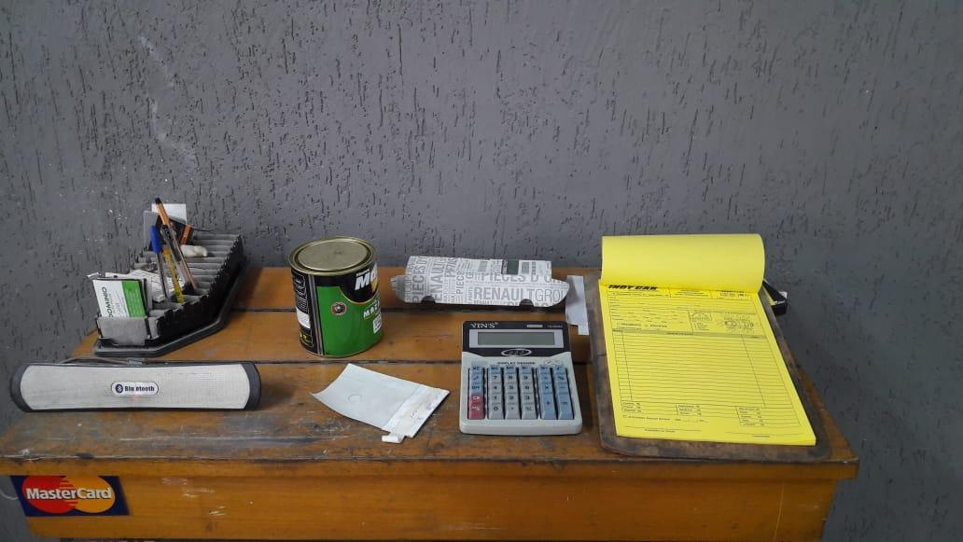

**Figura 1. Prancheta para cadastro de ordem de serviço.**

**2. Estudo de Viabilidade.**

Após levantamento das necessidades do cliente pela apresentação do problema, foi verificado que será necessário a implementação de um sistema que ofereça os serviços de controle de estoque, cadastro de cliente e ordem de serviços, orçamento e acompanhamento de status

**2.1 Soluções de Mercado e OPE.**

Indy Car System – Sistema de gerenciamento voltado para oficinas de funilaria e pintura, com intuito de controlar os serviços prestados por empresas de pequeno e médio porte do ramo automobilístico. Entre os serviços prestados, emissão de ordem de serviço, cadastro de cliente, controle de fluxo de caixa e acompanhamento de status do reparo prestado, estão entre os principais serviços oferecidos pelos sistemas similares:

* <https://gestaoclick.com.br/> - Gestão Click - Oferece um controle empresarial que atende pequenas e médias empresas que trabalham com venda de produtos e/ou prestação de serviços. Estão entre os serviços prestado pela empresa o controle de estoque, orçamento de vendas, emissão de notas de boletos.
* <http://www.sistemapws.com.br/> - Sistema PWS - Voltado para empresas prestadoras de serviço, sendo um dos principais focos o controle de venda dos serviços prestados. Entre os serviços oferecidos pela empresa, está o orçamento

das vendas, controle de estoque, gerenciamento do departamento financeiro e o relacionamento com cliente.

* <https://www.oficinaon.com.br/> - Oficina On - Apresenta um sistema voltado para oficinas de funilaria, pintura e mecânica que oferece uma administração robusta, no qual oferece os serviços de impressão e emissão de ordem de serviços e orçamentos, cadastro de clientes e fornecedores, emissão de gráficos, controle de estoque e recursos humanos.

**2.2. Justificativa**

Conforme apresentado na subseção 2.1, os exemplos citados necessitam do acesso à internet, diferentemente do Indy Car System, que funciona de forma off-line e on-line, sendo necessária a conexão com internet somente para enviar status ao cliente, além de oferecer ferramentas personalizadas de acordo com a necessidade do cliente.